Deploy NodeJS Express Application to Firebase as Function
Các bước chính:
- Khởi tạo project Firebase
- Cài đặt Express
- Tạo server Express
- Triển khai lên Firebase Functions

Khởi tạo project Firebase
- Khởi tạo project
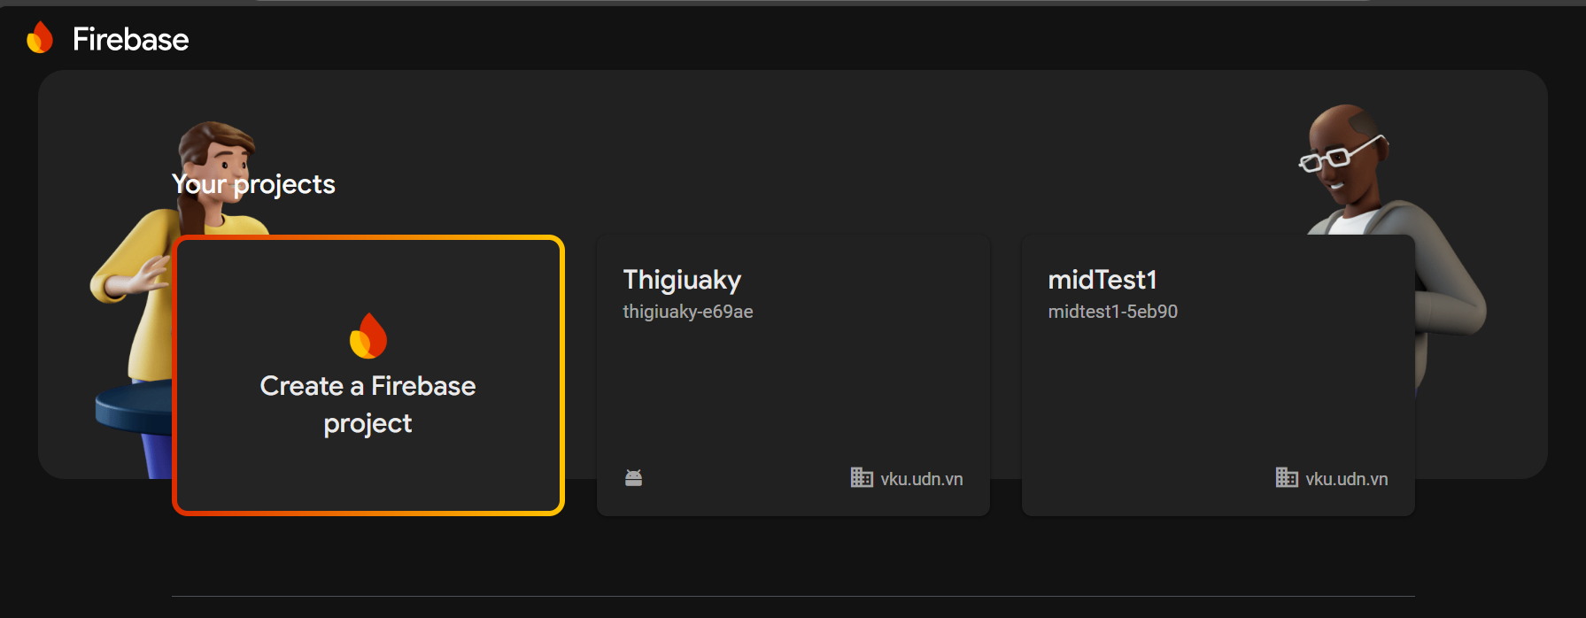
- Tạo project có tên là express-firebase
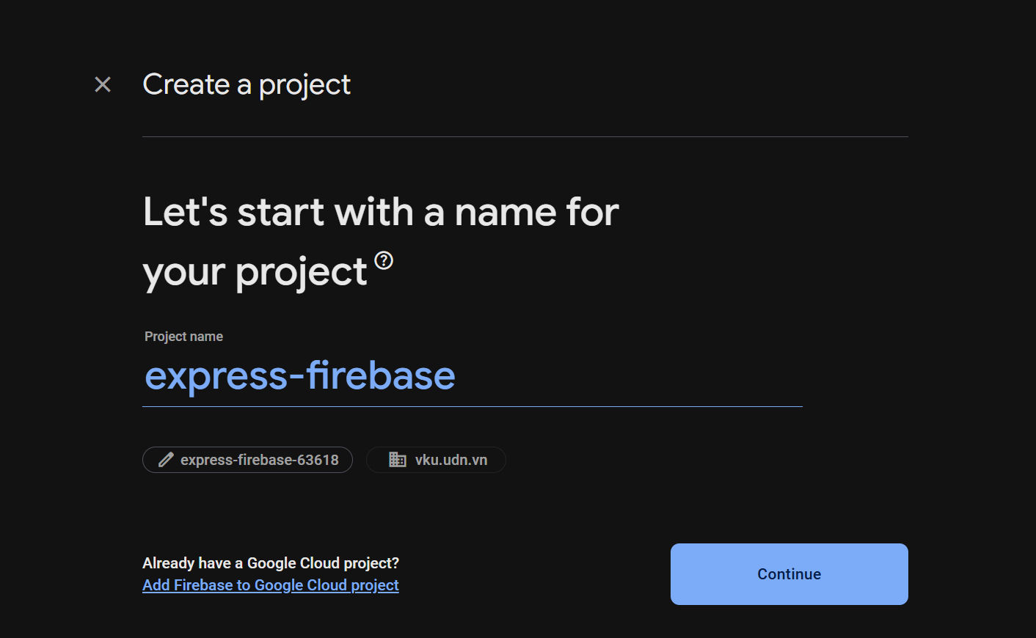
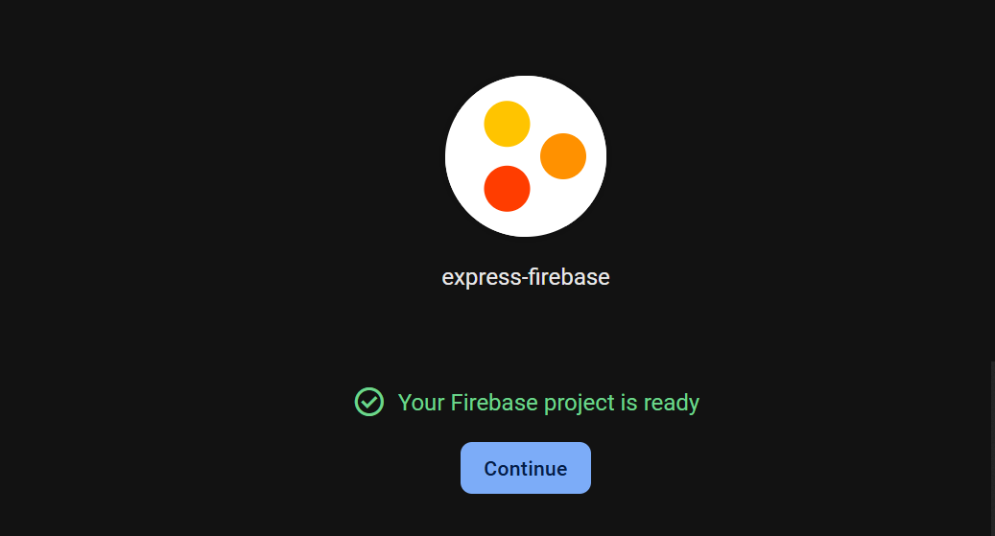
- Phải update để có thể mở được tính năng function
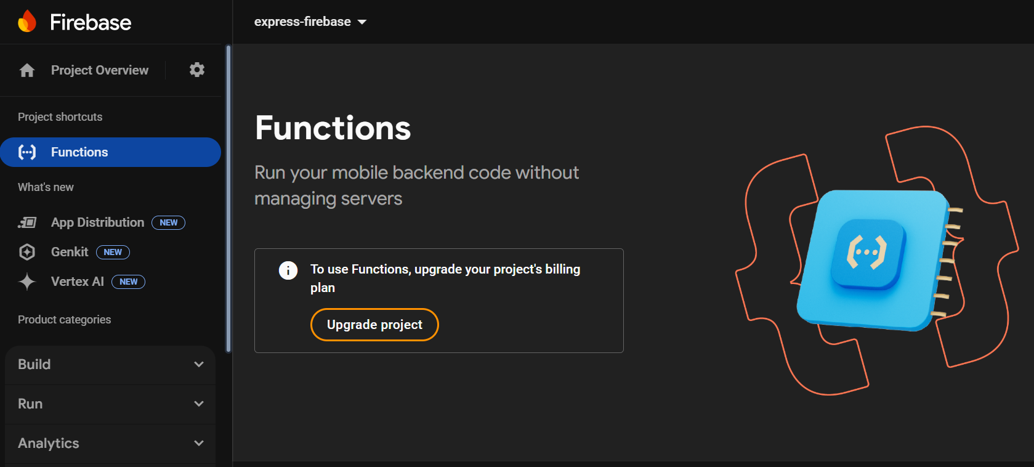
- Tạo cloud billing account
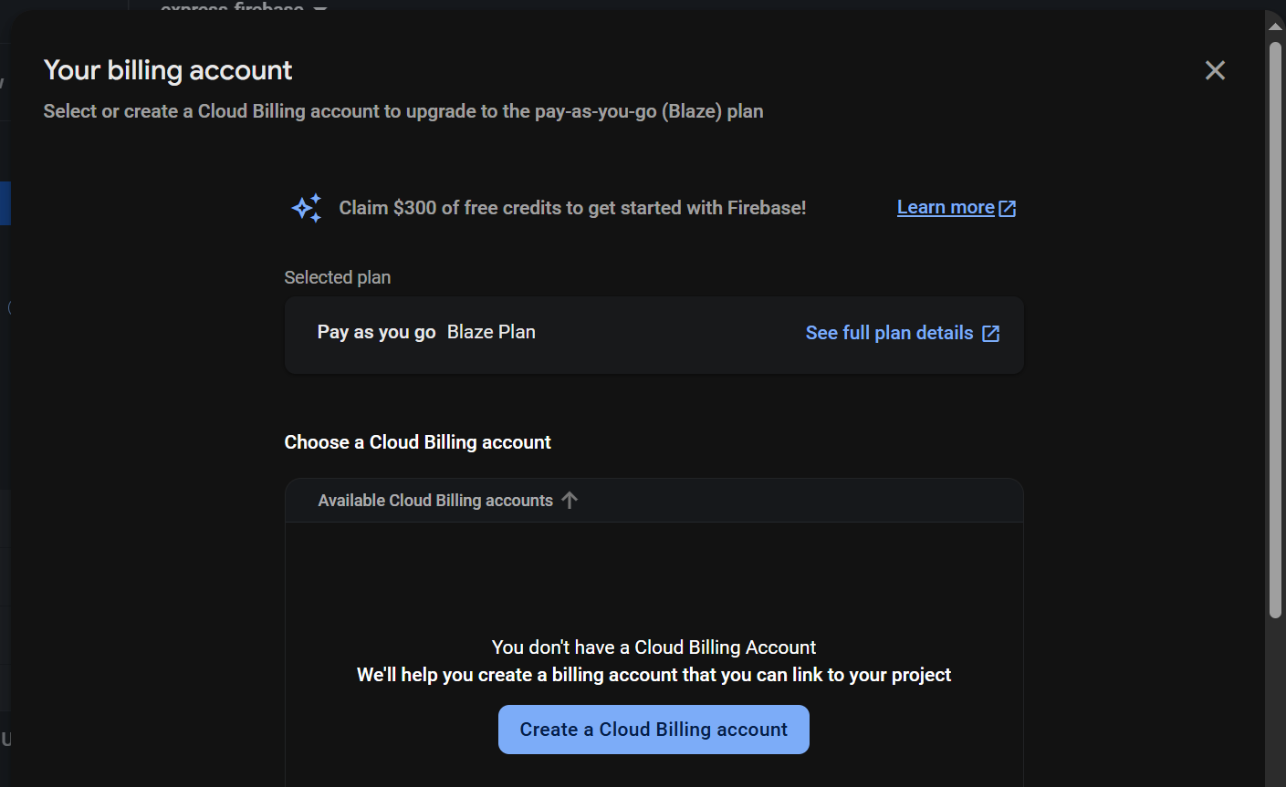
- Chọn thông tin tài khoản
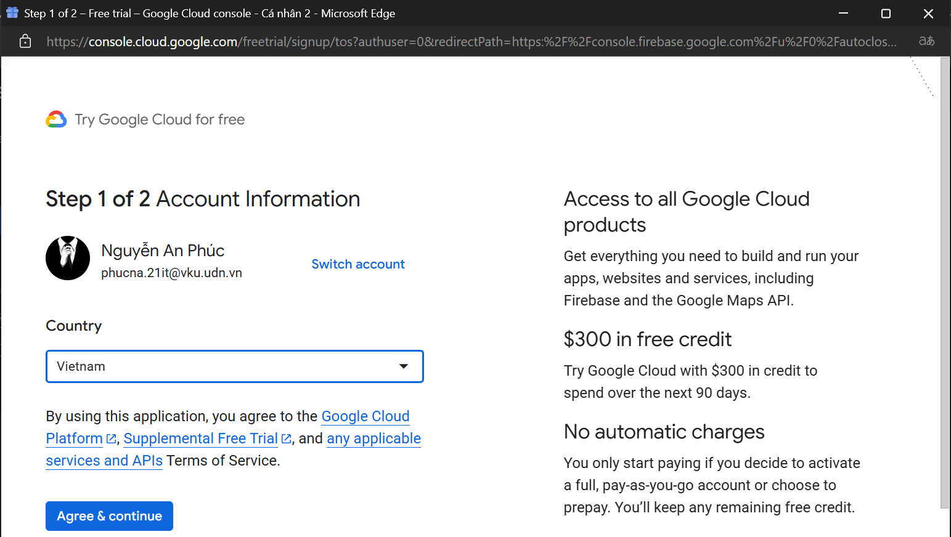

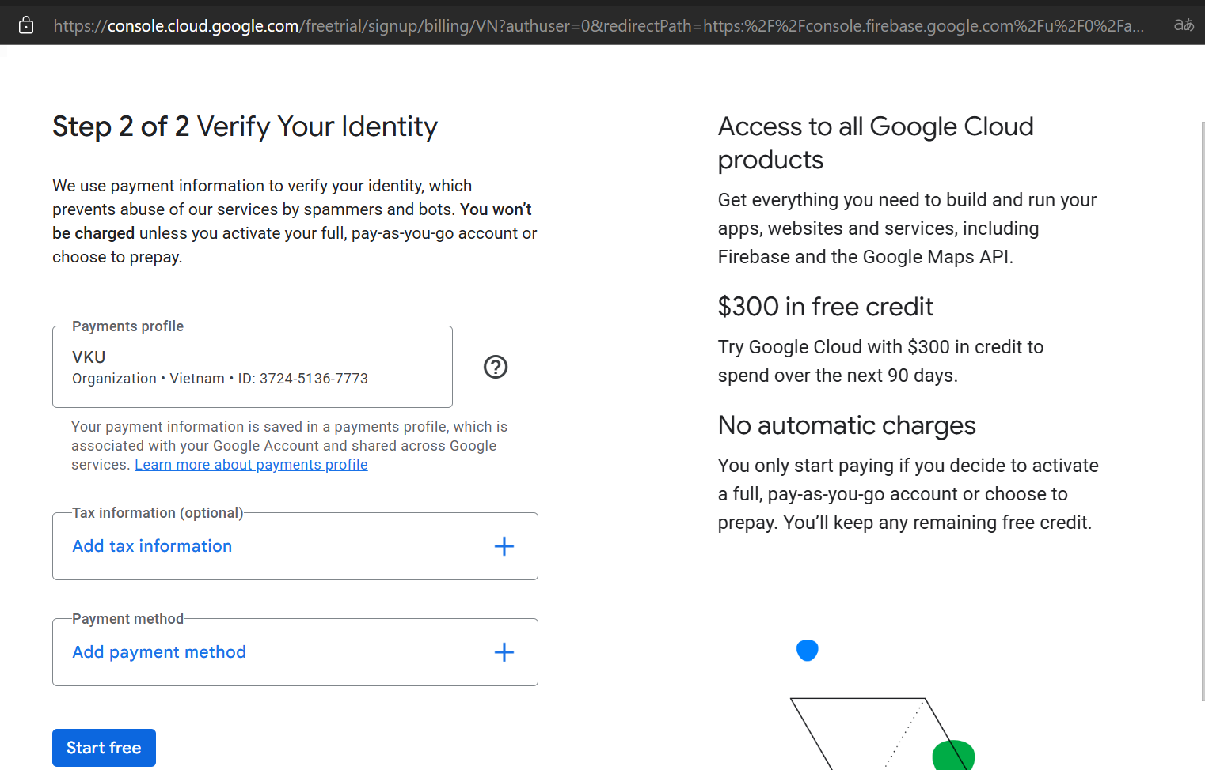

- Cài đặt môi trường và tạo thư mục
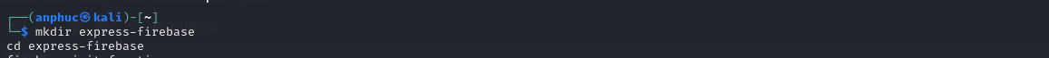
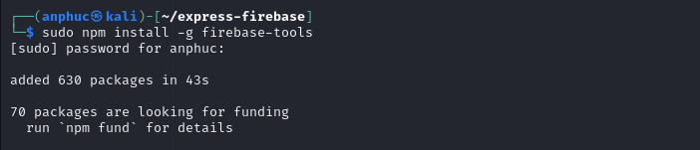
- Firebase login
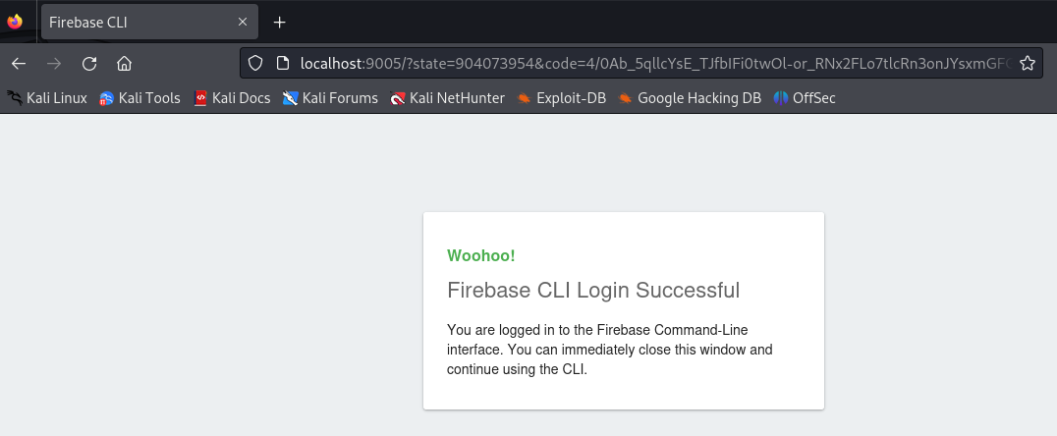
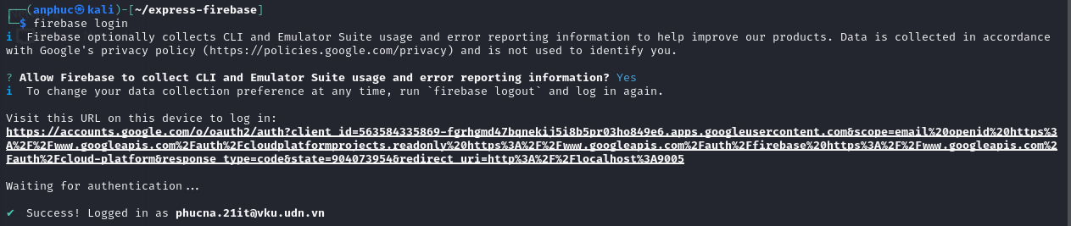
- Firebase init funcions
  - Chọn project đã tạo ở trên
  - Chọn ngôn ngữ javascript

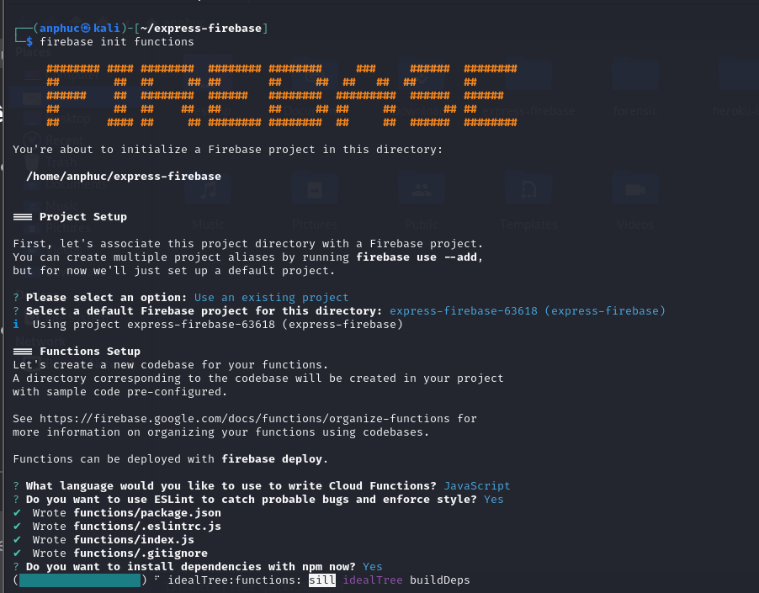
- Sau khi build xong
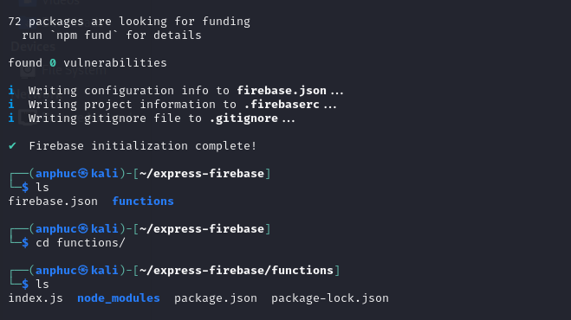

- npm init
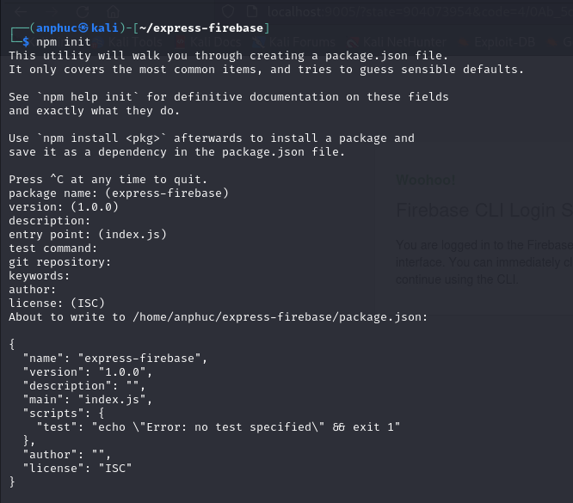
- Cài đặt các gói cần thiết
  - Express
  - Nodemon
  - Body-Parser
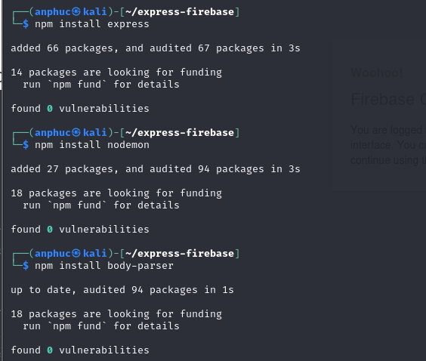
- Tạo file index.js để thử
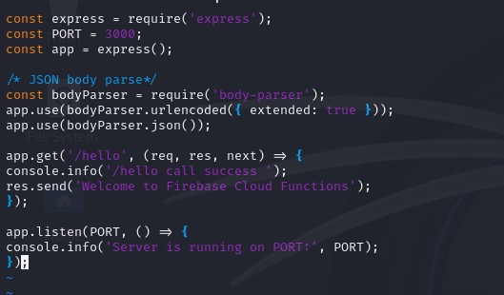
- Run
Node index.js
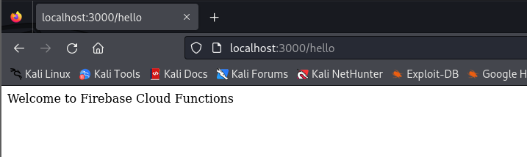

- Sau khi đã test thành công, tiến hành xóa index.js và tạo trong functions/ index.js
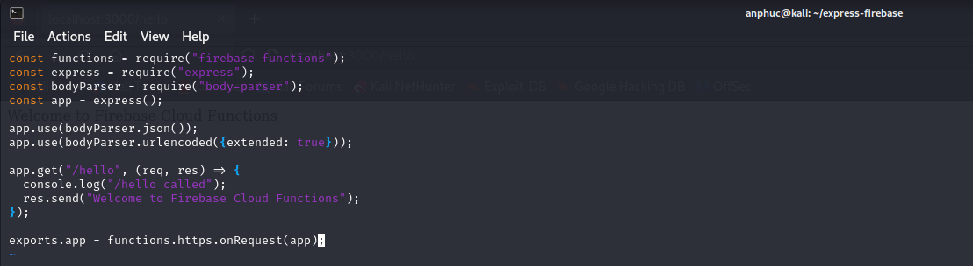
- Deploy lên firebase
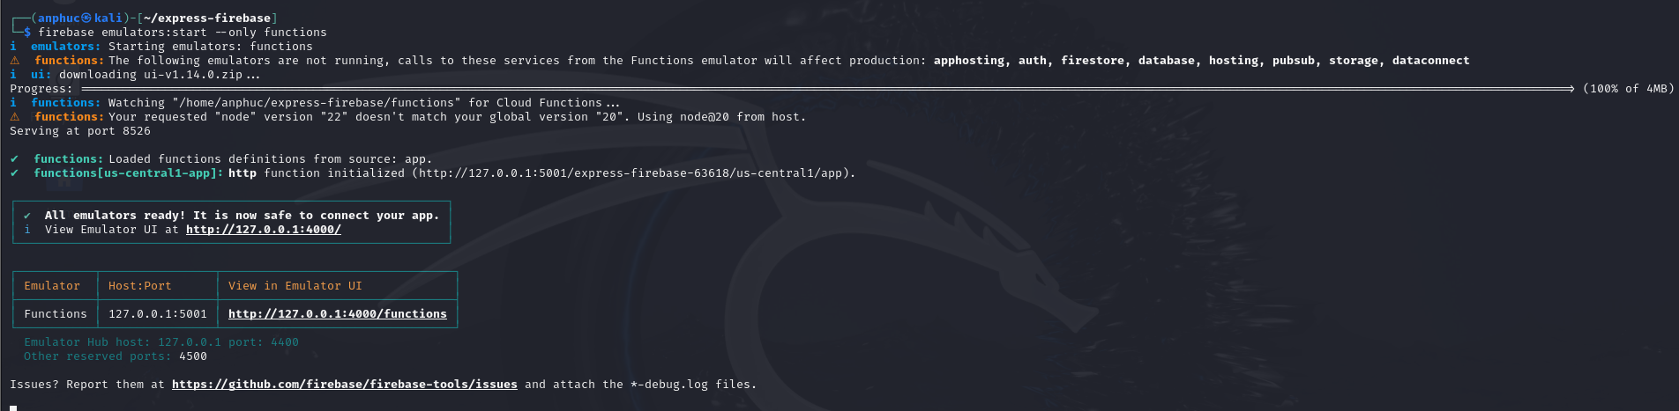
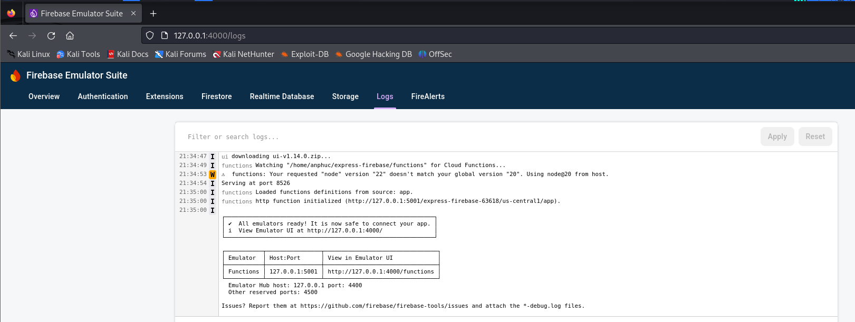
- Sửa lại file index.js , cải thiện dự án, thêm phương thức đăng để xác thực đầu vào email bằng plugin email-validator
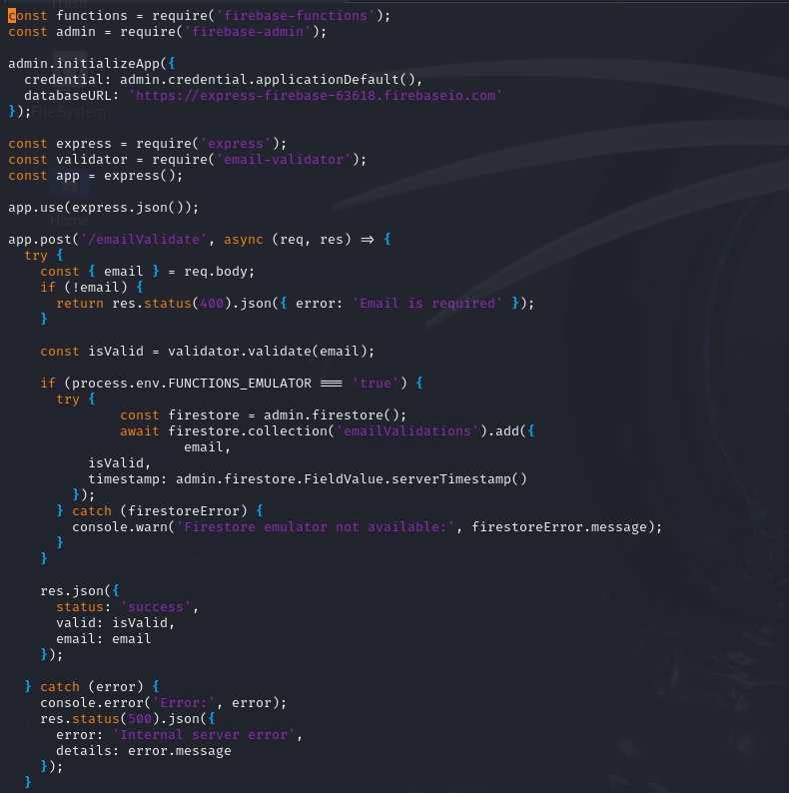
- Xem log
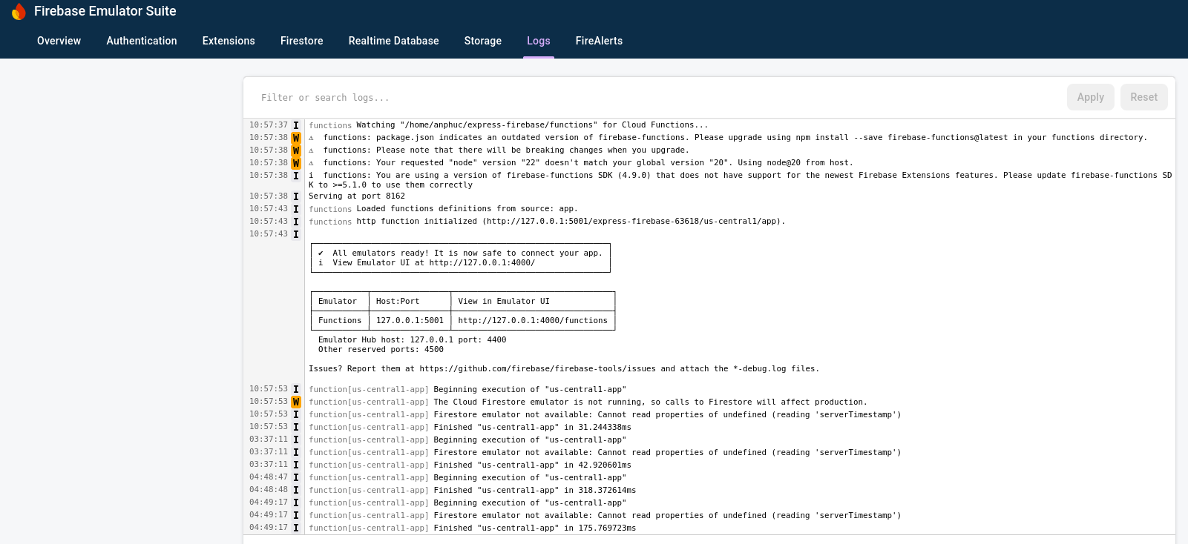

- Request POST gửi đến endpoint /emailValidate kiểm tra email hợp lệ
